物理重修第一回 ____年___班 座號_____姓名：_____
一、單選題：
- 兩顆西瓜靠得很近，但萬有引力卻感覺不到，主要的原因最可能為何？ (A)萬有引力定律只適用於星球 (B)西瓜所受地心引力太小 (C)萬有引力常數太小 (D)西瓜的引力相互抵消 (E)西瓜所受摩擦力遠大於地心引力
- 若有一行星繞著恆星S作橢圓軌道運動，則下列有關行星在附圖所示，若＝8，則行星在A與D處受萬有引力大小的比為 (A) 1：1 (B) 1：8 (C) 8：1 (D) 64：1
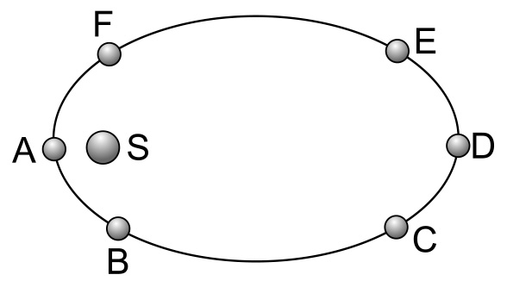
- 若有一行星繞著恆星S作橢圓軌道運動，則下列有關行星在附圖所示各點的加速度量值的敘述，何者正確？ (A)所有點都一樣大 (B)點A處最大 (C)點B與點F處最大 (D)點C與點E處最大 (E)點D處最大
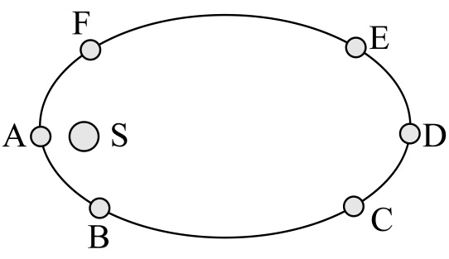
- 質量M半徑R之均勻實心球，挖去直徑為R的內切小球，將一質量m的質點置於小球球心，則m與剩餘球體間的萬有引力為何？ (A) (B) (C) (D) (E)
- 一個密度均勻的星球，分裂為8個密度不變，質量相等的星球。則每個星球表面的重力加速度變為原來的多少倍？（球體體積V＝πR³，R：半徑） (A) (B) (C) 2 (D) 8
- 設地表重力場強度為g，地球半徑為R且為質量均勻，則距地心 處的重力場強度為距地表高度 處重力場強度的多少倍？ (A) (B) (C) (D) (E)
- 設地球半徑為6400公里，則距地表3.2公里高處山上之重力加速度值約較地表小 (A) 1％ (B) 2％ (C) 0.1％ (D) 0.2％ (E) 0.5％
二、多選題：
- 下列有關物體重量與質量之敘述，何者正確？ (A)所謂「重量」就是地球的引力大小 (B)物體之重量會隨地點而變，但質量則否 (C)物體不受外力作用，依然維持等速，是慣性使然 (D)重量是向量，而質量為純量 (E)質量雖與重量不同，但單位皆相同
- 地球以通過南北兩極的軸在自轉，造成地球南北極與地心的距離略小於赤道與地心的距離，則下列哪幾項敘述正確？ (A)南北極的重力加速度略大於赤道的重力加速度 (B)南北極的重力加速度等於赤道的重力加速度 (C)南北極的重力加速度小於赤道的重力加速度 (D)緯度愈低的地方自轉的線速率愈小，所需要的向心加速度也愈小 (E)緯度愈低的地方自轉的線速率愈大，所需要的向心加速度也愈大
- 下列何種情況下O點所受的重力場強度為零？
(A)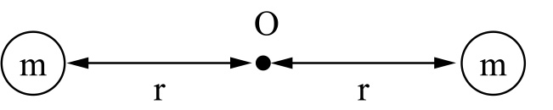
(B)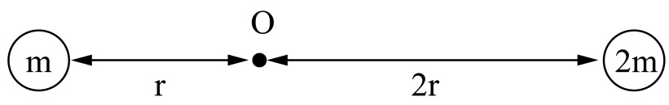
(C)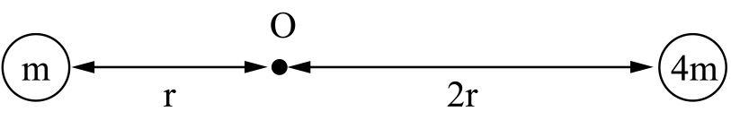
(D)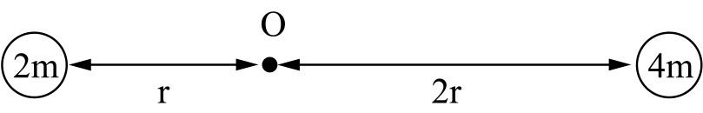
(E)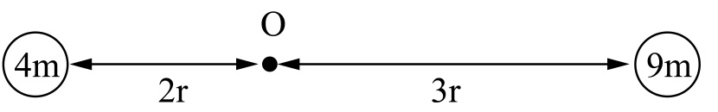
- 若太空船從A移動到B的過程中，則其所受的重力場強度為何？ (A) A → C重力場強度逐漸變大 (B) A → C重力場強度逐漸變小 (C) C → B重力場
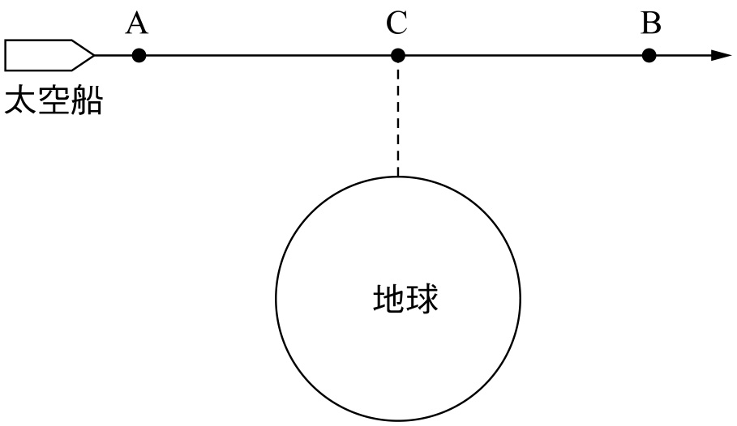
- 若地球密度保持不變，而半徑增為2倍，則： (A)地表面的重力強度變為2倍 (B)吾人跳高能力變為倍 (C)地表上同一單擺週期變為倍 (D)由同一高度自由落下的物體所需時間變為倍 (E)地表上的彈簧作S.H.M.的週期變為倍
三、非選題：
- 地球非正圓球形，故兩極到地心距離為6.357×10⁶ m；赤道半徑則為6.378×10⁶ m，已知地球質量為5.98×10²⁴ kg，試求質量10 kg之物體在赤道之：
(1)向心力的量值。
(2)重力的量值。
(3)重力加速度的量值。

- 如附圖所示，ABCD是一邊長為a的正方形，A、D處各置有質量m的物體，B、C處則置有質量2m的物體，求兩對角線之交點O的重力場強度大約為何？
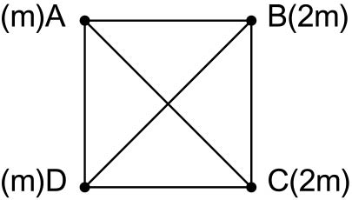

- 某星球的質量為地球之10倍，半徑為地球的0.5倍。若某砲彈在地面上可射到400公尺的高度，則在該星球表面上發射可至高度若干米？

